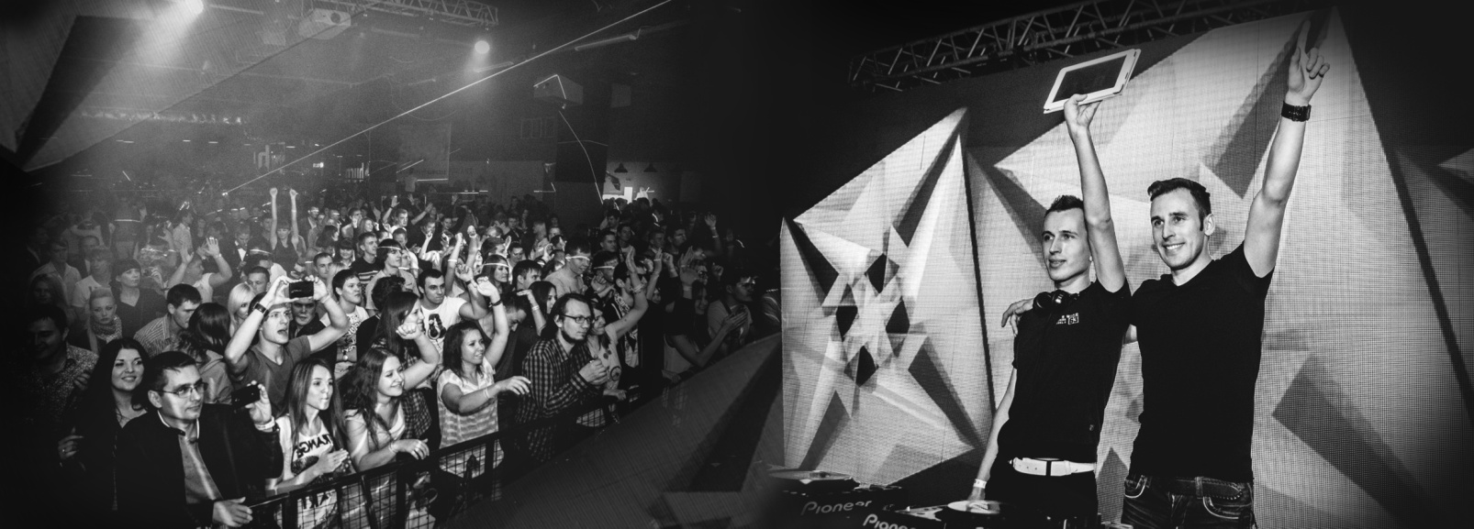

SUNBROTHERS
Armada / Black Hole / Trancemission
EDM дуэт из Краснодара. Известны своим современным Uplifting Trance и Progressive Trance звучанием. Треки Sunbrothers регулярно звучат в топовых радиошоу и подкастах диджеев планеты. Трек "Everything" вышедший на лейбле Black Hole Recordings, основателем которого является Tiesto, получил поддержку от Roger Shah, DJ Feel, Manuel Le Saux, Pedro Del Mar, Ahmed Romel, Ori Uplift и многих других. Трек "Here with You" попадает в Black Hole компиляцию "Magic Island: Music for Balearic People" от гуру транса Roger Shah! Ремикс на "Watch Out" дважды отмечен самим Paul Van Dyk, а ремикс на Alexander Popov в ближайшее время выйдет на лейбле самого Armin Van Buuren - Armada Music.
Sunbrothers регулярно становятся хедлайнерами масштабных фестивалей Trancemission, Radio Record Birthday, SENSATION preparty, Intense Music Festival, а также фирменных вечеринок Armada Night, на которых они выступают с топовыми мировыми артистами: Paul Van Dyk, W&W, Omnia, Emma Hewitt, DJ Feel, Alexander Popov, Chicane, Alex M.O.R.P.H, Ronski Speed, Arty, Mark Knight, Christian Burns, Jerome Isma-Ae, Richard Durand, Jorn Van Deynhoven и многими другими.

VK: http://vk.com/sunbrothers
Instagram: http://instagram.com/sunbrothersmusic
Soundcloud: https://soundcloud.com/sunbrothers
Beatport: http://dj.beatport.com/sunbrothers
Twitter: https://twitter.com/sunbrothers_djs
Facebook: https://www.facebook.com/sunbrothersofficial

Booking: sunbrothersmusic@gmail.com, +7 (918) 243-94-46

